**Nama : Fauzan Abdurrahman**

**NPM : 1806065**

**Desain & Pemodelan Grafis**

**Desain & Pemodelan Grafis**

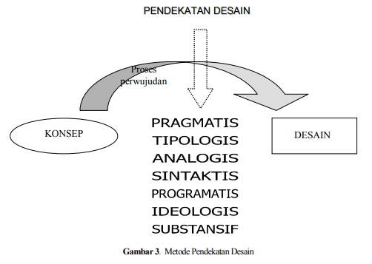

Uraian macam-macam metode pendekatan desain ini merupakan pengembangan dari metode-metode yang dikemukakan oleh Broadbent (1973) dalam Aditjipto (2002). Melalui metode pendekatan pragmatis maka olah desain dilakukan melalui proses uji coba. Hasil desain bersifat eksploratif dan ketepatan pemecahan masalah akan diketahui setelah melalui proses evaluasi berkala. Apabila hasil desain tidak mampu memecahkan masalah secara tepat maka akan dicoba lagi dengan alternatif pengolahan yang lain, demikian seterusnya hingga sampai pada batas tertentu hasil olah desain dianggap optimal.

Melalui metode pendekatan tipologis maka olah desain dilakukan dengan cara mencontoh model yang pernah dilakukan orang lain yang dianggap berhasil. Hasil desain bersifat imitatif tipikal dan ketepatan pemecahan masalah akan diketahui bila hasilnya memiliki tingkat kesesuaian yang tinggi dengan model yang dijadikan acuan.

Melalui metode pendekatan analogis maka olah desain dilakukan dengan cara membandingkan dari bentuk dan mungkin konstruksi yang didapat dari alam atau lingkungan disekitarnya. Hasil desain bersifat imitatif analog dan ketepatan pemecahan masalah akan diukur melalui kesamaan sifat atau karakter desain dengan bentuk benda yang dijadikan analognya.

Melalui metode pendekatan sintaktis maka olah desain didasarkan pada seperangkat aturan, dalam hal ini kebanyakan adalah aturan-aturan geometris. Hasil desain bersifat material terstruktur dan ketepatan pemecahan masalah akan diukur melalui kesesuaian wujud fisik desain dengan aturan-aturan komposisi bentuk.

Melalui metode pendekatan programatis maka olah desain didasarkan pada seperangkat aturan program. Hasil desain bersifat material-kuantitatif dan ketepatan pemecahan masalah akan diukur melalui kesesuaian wujud fisik desain dengan program yang telah ditetapkan.

Melalui metode pendekatan ideologis maka olah desain didasarkan pada cita-cita yang dipegang sebagai tujuan berdasar faham-faham tertentu yang diyakini sebagai sebuah kebenaran mutlak. Hasil desain bersifat ideal menurut faham yang dianut dan ketepatan pemecahan masalah diukur melalui kesesuaian dengan wujud-wujud yang dianggap mampu merefleksikan nilai-nilai dari faham tersebut.

Melalui metode pendekatan substansif maka olah desain didasarkan pada hakikat atas apa yang dirancang. Hasil desain diarahkan untuk menemukan kebenaran yang mendasar atau hakiki dan ketepatan pemecahan masalah diukur melalui prinsip-prinsip kebenaran dasar tersebut. Kebenaran dasar tersebut ditemukan melalui penjelajahan nilai-nilai filsafat. Dari metode-metode pendekatan di atas maka penggunaan metode pendekatan pragmatis, tipologis, analogis, dan sintaktis biasanya mampu menghasilkan desain yang dapat diwujudkan secara nyata karena nilai-nilai yang dijadikan tolok ukur lebih bersifat konkrit. Sementara itu penggunaan metode pendekatan ideologis dan substansif belum tentu dapat menghasilkan desain yang aplikatif karena nilai-nilai yang dijadikan tolok ukur kadang lebih bersifat abstrak. Semua metode pendekatan di atas merupakan bagian dari metode analitis yang mengacu pada metolodogi desain yang sistematis (systematic design method)

**Daftar Pustaka**

Santosa, A. (2005). Pendekatan Konseptual dalam Proses Perancangan Interior. *Dimensi Interior*, 111-123.